HƯỚNG DẪN HỌC SINH TỰ HỌC
Tuần 16 Tiết 32
BÀI 23: BÀI LUYỆN TẬP 4
1.Phiếu hướng dẫn HS tự học:
NỘI DUNG | GHI CHÚ
Hoạt động 1: Đọc tài liệu và thực hiện các yêu cầu. | KIẾN THỨC CẦN NHỚ:  Dựa vào kiến thức đã học, em hãy trả lời các câu hỏi sau:  1.Mol là gì?  2.Khối lượng mol là gì? Hãy nêu cách tính khối lượng mol nguyên tử hoặc phân tử của chất?  3.Thể tích mol của chất khí là gì? ở cùng điều kiện nhiệt độ và áp suất thể tích mol của các chất khí sẽ như thế nào? 1 mol chất khí bất kì ở điều kiện chuẩn (25⁰C, 1bar) chiếm thể tích bao nhiêu lít?  4.Hãy điền công thức phù hợp vào dấu ? để hoàn thành sơ đồ chuyển đổi giữa lượng chất (số mol)- khối lượng chất – thể tích chất khí (đkc):  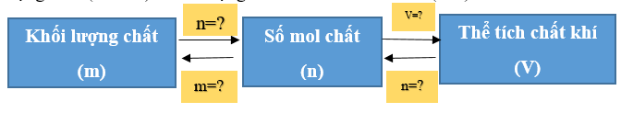  5.*Các câu sau có nghĩa như thế nào?  -Tỉ khối của khí A đối với khí B (d_{A/B}) bằng 1,5.  -Tỉ khối của khí CO₂ đối với không khí (d_{CO2/kk}) bằng 1,52.  *Hãy viết công thức tính d_{A/B} và d_{A/kk}?
Hoạt động 2: Kiểm tra, đánh giá quá trình tự học. | BÀI TẬP SGK  2,3 /79  BÀI TẬP THÊM  Bài 1:  Đốt cháy 13,5g Aluminium trong bình chứa khí oxygen thu được Aluminium oxide Al₂O₃.  - Viết PTHH  - Tính thể tích khí oxygen cần dùng (đktc)  - Tính khối lượng sản phẩm thu được.  Bài 2:  1 mol nước chứa số nguyên tử là:  A. 6,02.10²³  B. 12,04.10²³  C. 18,06.10²³  D. 24,08.10²³  Bài 3: Số mol phân tử nước có trong 36g nước là:  A. 1mol  B.1,5 mol  C. 2 mol  D. 4mol  Bài 4: Tìm dãy kết quả tất cả đúng về khối lượng(g) của những lượng chất (mol) sau: 0,25mol H₂O, 1,75 mol NaCl, 2,5 mol HCl  A. 4,5g H₂O, 102,375g NaCl, 81,25g HCl  B. 4,5g H₂O, 92,375g NaCl, 91,25g HCl  C. 5,5g H₂O, 102,375g NaCl, 91,25g HCl  D. 4,5g H₂O, 102,375g NaCl, 91,25g HCl  Bài 5: Khí nào nhẹ nhất trong tất cả các khí?  A. Khí Metan (CH₄)  B. Khí carbon dioxide( CO)  C. Khí Helium (He)  D.Khí Hydrogen (H₂)  Bài 6: 64g khí oxygen ở điều kiện chuẩn có thể tích là:  A. 99,16 lít  B. 49,58 lít  C. 24,79 lít  D. 12,395 lít
2.Các câu hỏi thắc mắc, các trở ngại của học sinh khi thực hiện các nhiệm vụ học tập.
Họ tên học sinh
Môn học | Nội dung học tập | Câu hỏi của học sinh
Hóa | 1.  2. | 1.  2.

---------------------------------
NỘI DUNG GHI BÀI
BÀI 23: BÀI LUYỆN TẬP 4
KIẾN THỨC CẦN NHỚ:
1.Mol là lượng chất có chứa N (6.10²³) nguyên tử hoặc phân tử của chất đó.
2.Khối lượng mol của một chất là khối lượng của N nguyên tử hoặc phân tử chất đó, tính bằng gam, có số trị bằng nguyên tử khối hoặc phân tử khối.
3.Thể tích mol của chất khí là thể tích chiếm bởi N phân tử chất đó. Ở đkc, thể tích mol của các chất khí đều bằng 24,79 lít.
Sơ đồ cho biết sự chuyển đổi giữa lượng chất-khối lượng chất- thể tích chất khí (đkc)

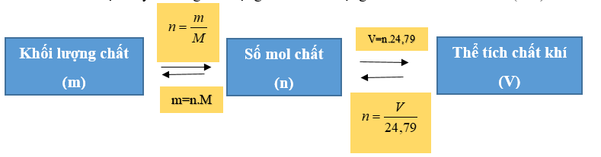

4.Công thức tính tỉ khối:
-Tỉ khối của khí A đối với khí B:
- Tỉ khối của khí A đối với khí không khí:
-------------------------------------------
HƯỚNG DẪN GIẢI BÀI TẬP

BÀI TẬP SGK
2/79 SGK
Dựa vào phương pháp tìm công thức hóa học của hợp chất bài 21 để làm bài 2.
Đáp án: FeSO₄
3/79 SGK
Dựa vào phương pháp xác định thành phần phần trăm các nguyên tố trong hợp chất bài 21 để làm bài 3.
Đáp án: a.M=138 (g/mol)
b. %K=56,5% ; %C=8,7% ; %O=34,8%
BÀI TẬP THÊM
Bài 1: b. V=9,29625 lít ; c. m=25,5g
Bài 2: A
Bài 3: C
Bài 4: D
Bài 5: D
Bài 6: B

----------------------------------------

